目录
1引言 2
1.1编写目的 2
1.2背景 2
1.3定义 3
1.4参考资料 3
2程序系统的结构 3
3程序设计说明 4
3.1程序描述 4
3.2功能 4
3.3性能 4
3.4输入项 5
3.5输出项 5
3.6算法 5
3.7流程逻辑 6
3.8接口 6
3.9存储分配 7
3.10注释设计 7
3.11限制条件 7
3.12测试计划 7
3.13尚未解决的问题 7

详细设计说明书

1引言

1.1编写目的
在本机票预定系统项目的前一阶段，也就是概要设计阶段中，已经将系统用户对本系统的子模块功能做了详细的阐述，这些模块功能具体设计将在本报告中详尽得以叙述及阐明。
本阶段已在系统的概要设计的基础上，对机票预定系统做详细设计。主要解决了实现该系统程序模块具体设计问题。包括确定算法，数据结构，模块接口的使用，数据库的动态操作以及界面设计等。在以下的概要设计报告中将对在本阶段中对系统所做的所有详细设计进行详细的说明。
在下一阶段的编码过程中，程序设计员可参考此详细设计报告，在详细设计对机票预定系统所做的算法设计，数据结构以及数据库动态操作的基础上，对系统进行编码。在以后的软件测试以及软件维护阶段也可参考此说明书，以便于了解在详细设计过程中所完成的各模块算法设计，或在修改时找出在本阶段设计的不足或错误。
读者：参与预定机票系统的编写人员。

1.2背景
航空公司于今年委托云南某软件技术开发公司为其制作一个项目。此项目经过双方决定开发的软件系统的名称为：某航空公司的机票预订系统。系统完成后植入到旅行社和机场售票窗口的电脑中。由旅行社和机场的工作人员进行操作。
a、开发软件名称：机票预订系统。
b、项目的任务提出者：某航空公司及其合作的旅行社。
C、项目开发者：云南某软件技术开发公司。
d、用户：某航空公司及其合作的旅行社。

1.3定义
专门术语的定义：姓名、性别、身份证号码、工作单位、旅行时间、旅行目的地等。

1.4参考资料
以下列出参考资料：
- 软件需求说明书GB8567——88。
- 软件工程国家标准文档。
- 《软件工程导论》
- 需求规格说明书

2程序系统的结构
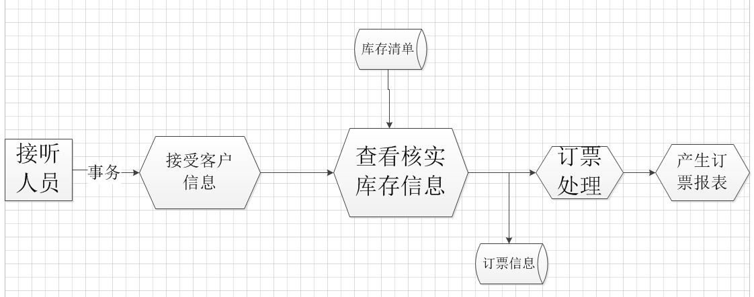

3程序设计说明

3.1程序描述
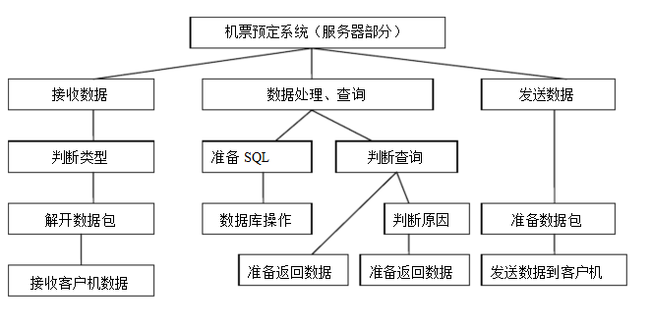

3.2功能
客户程序主要有三大块：接受数据、网络通信及传输部分。服务器程序主要由三大功能：接收网络数据、数据库操作及发送网络数据部分。服务器端需建立 SQL SERVER 数据库连接。
项目的整个流程为：旅行社只要把预订机票的旅客信息输入到该系统，系统自动为旅客安排航班，并且打印出取票通知和账单，旅客在飞机起飞的前一天凭借取票通知和账单交款取票，如果系统校对无误后即可打印机票给旅客。

3.3性能
在旅行社中只设力终端，在机场设立服务器，数据输入由终端输入，所有数据由服务器处理，只在终端上显示数据结果。
此系统对精度、灵活性和时间特性的要求比较高，例如：当用户输入信息到数据库中时 要求要速度快，处理数据块，并且反馈给客户的机场信息要详细，使用客户端或服务器，简化数据流量，加快数据处理。但加重了服务器的数据处理。

3.4输入项
所要输入的项的数据类型为姓名（String/char）、性别(char)、身份证号码（int）、工作单位(String/char)、旅行时间(datatime/int)、旅行目的地(String/char)等。然而所用的编程语言不同那么存储的类型有一定的差别。
在保密的方面要从网络的传输协议开始，或者编写一个密码模块与客户端结合。当把客户的信息打乱为乱码进行传输，信息到达服务器时又转换为正常信息并进行存储。

3.5输出项
所要输出的项的数据类型为姓名（String/char）、性别(char)、身份证号码（int）、工作单位(String/char)、旅行时间(datatime/int)、旅行目的地(String/char)等。然而所用的编程语言不同那么存储的类型有一定的差别。
在保密的方面要从网络的传输协议开始，或者编写一个密码模块与服务器端结合。当把客户的信息打乱为乱码进行传输，信息到达客户端时又转换为正常信息并进行存储。
。

3.6算法
编程语言的算法与数据结构有着莫大的关联，例如：数据的存储有：链表，堆栈，队列。对数据的寻找和读出有：二分查找，分块查找，数表查找，哈希表等。对数据的排序算法有：简单插入排序，希尔排序，冒泡排序，快速排序，选择排序等。

姓名 | 性别 | 身份证号码 | 工作单位 | 旅行时间 | 旅行目的地
甲 | 男 | 58656565652 | ********* | 2013.1.25 | 芬兰
已 | 男 | 58655565555 | ********** | 2013.5.2 | 纽约
丙 | 女 | 58776586544 | *********** | 2013.5.2 | 澳大利亚
丁 | 女 | 79889765656 | *********** | 2013.4.25 | 罗马
当旅行社把上面的信息输入电脑并保存时，服务器对数据进行存储：
Int I;
Typedef struct information\
{ char name;
Char sex;
Int nuber;
Int id;
Typedef struct data
{ int year;
Int month;
Int day;
}DATE ;
}PESION
给结构体的项赋值：
如：PESION .DATE.year=2013
或 PESION i={‘甲’，‘男’，563565232,20135.5，芬兰}；

3.7流程逻辑
项目的整个流程为：旅行社只要把预订机票的旅客信息输入到该系统，系统自动为旅客安排航班，并且打印出取票通知和账单，旅客在飞机起飞的前一天凭借取票通知和账单交款取票，如果系统校对无误后即可打印机票给旅客。

3.8接口
外部接口 |  | 内部接口
用户界面 | 软件接口 | 内部接口方面，各模块之间采用函数调用、参数传递、返回值的方式进行信息传递
在用户界面部分，根据需求分析的结果。在界面设计上，应做到简单明了，易于操作，并且注意界面的布局。在使用编程语言方面用java和 VB进行编写。 | 服务器程序可使用c++ 和C 所提供的对SQL SRVER的接口，对数据库的所有访问。保证数据库对客户信息的存储无误，快捷。  在网络软件接口方面，使用一种有效无差错的传输协议，以做到对数据的保密性。 | 内部接口方面，各模块之间采用函数调用、参数传递、返回值的方式进行信息传递

3.9存储分配
客户机在发送数据后，将等待服务器确认收到信息，收到后，再次等待服务器发回数据信息，然后确认。服务器在收到信息确认后对数据精心处理、访问数据库后，将返回信息给客户端。

3.10注释设计
说明准备在本程序中安排的注释，如：
- 加在模块首部的注释；
- 加在各分枝点处的注释；
- 对各变量的功能、范围、缺省条件等所加的注释；
- 对使用的逻辑所加的注释等等。

3.11限制条件
因为该系统复杂，所需终端较多（机场、旅行社），所以在后期的维护过程中会很吃力。
。

3.12测试计划
在测试过程中，首先对各子单元过程测试完毕后，在对各模块进行测试，处理好各模块只间的接口，最后对系统进行测试和维护。
运行控制将严格按照各模块间函数的调用来实现。在个事务中心模块中，需对运行控制进行正确的判断，选择正确的算法。
在网络传输方面，客户机在发送数据后，将等待服务器确认收到信息，收到后，再次等待服务器发回数据信息，然后确认。服务器在收到信息确认后对数据精心处理、访问数据库后，将返回信息给客户端。

3.13尚未解决的问题
已解决：
如果输入的数据出错，则立即取消订票操作，重新输入。
如果断电或者是系统无响应，则关机，等待片刻在预订。
未解决：
因为该系统复杂，所需终端较多，所以后期的维护过程很吃力。

